Prénom : ……………………………… | Date : …………………………………………………………

LA TERRE

Les zones naturelles (1A - C)

Les principales zones naturelles

Les zones polaires  Climat : froid toute l'année  Flore : Aucune  Faune : phoques - morses - pingouins - ours blancs…  Implantation humaine : pratiquement aucune - Esquimaux - Inuits - Centres de recherches...  Signes particuliers : banquise - icebergs - glace | 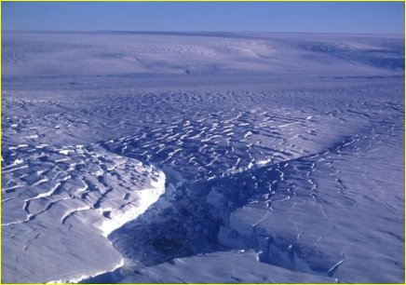

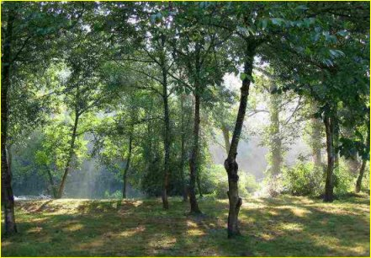 | Les zones tempérées  Climat : variable au rythme de l'année selon 4 saisons  Flore : importante  Faune : importante  Implantation humaine : très importante  Signes particuliers : ce sont les zones où l'implantation des hommes est la plus facile

Les zones arides  Climat : chaud toute l'année - très peu ou aucune pluie  Flore : pratiquement aucune - désert - cactus  Faune : peu d'animaux - dromadaires - fennecs  Implantation humaine : pratiquement aucune - tribus nomades  Signes particuliers : oasis - désert - sable - dunes | 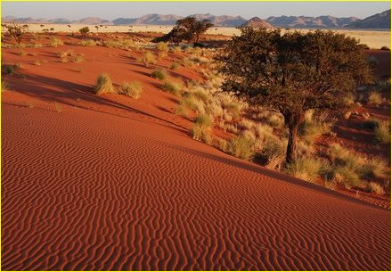

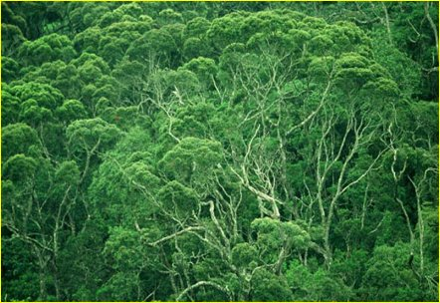 | Les zones tropicales  Climat : alternance d'une saison sèche et d'une saison humide  Flore : importante et variée  Faune : importante  Implantation humaine : très importante  Signes particuliers : mousson dans la région du Golfe du Bengale

Les zones équatoriales  Climat : chaud et humide  Flore : très importante - forêt vierge - jungle  Faune : importante  Implantation humaine : faible - exploitation du bois - tribus isolées  Signes particuliers : milieux en danger suite à l'exploitation forestière | 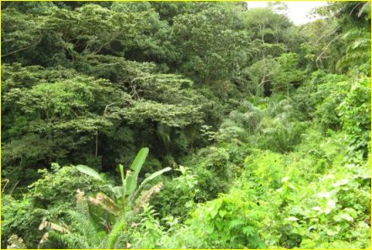

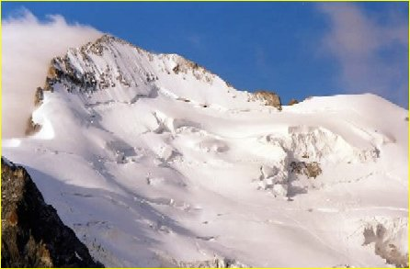 | Les zones de hautes montagnes  Climat : en fonction de la latitude et de l'altitude. Au-delà de 3 500 m, on trouve les neiges éternelles  Flore : aucune  Faune : rare  Implantation humaine : exceptionnelle  Signes particuliers : neige - glaciers - vents violents

